 | "Tienda online para niños Learning Resources. Descubre el mayor catálogo de juguetes de aprendizaje acorde a tu presupuesto.

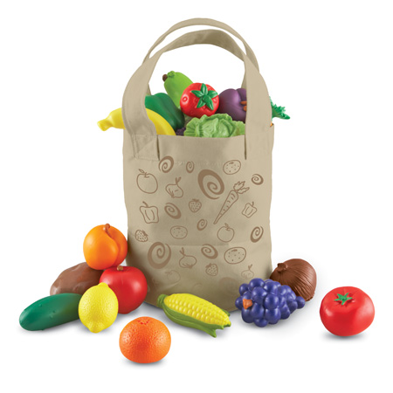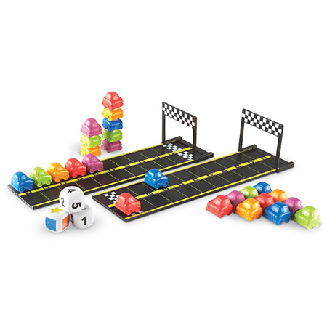
Learning Resources es la tienda online para niños adecuada cuando quieran comprar juguetes que enseñarán a sus hijos acerca de algo, pero de una forma divertida para jugar.
Aprende a contar con pancakes! Aprende los colores con pies. Aprender el alfabeto con paletas de hielo!
Los juguetes de los alimentos son lo mejor.
Envío: Se envían los productos a todo el mundo.
Precio: Podrán encontrar algo impresionante en cada rango de precios. Echen un vistazo a regalos por menos de $ 10, $ 25, y $50 USD.
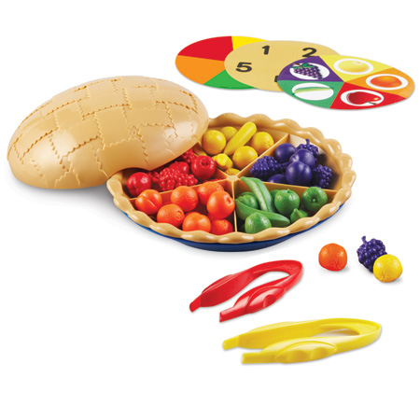
Tienda online Learning Resources

